**Capítulo 1, Lección 3: Subidas y bajadas de los termómetros**

***Conceptos clave***

* El funcionamiento de un termómetro es un ejemplo de cómo calentar y enfriar un líquido.
* Cuando se calientan, las moléculas del líquido del termómetro se mueven más rápido, haciendo que se alejen un poco. Esto hace que el termómetro suba.
* Cuando se enfrían, las moléculas del líquido del termómetro se mueven más lentamente haciendo que se acerquen un poco más. Esto provoca un movimiento hacia abajo del termómetro.

***Resumen***

Los alumnos observarán atentamente las partes de un termómetro. Después de colocar un termómetro en agua caliente y fría, los alumnos observarán las animaciones del modelo molecular del líquido en un termómetro. Dibujarán un modelo de las moléculas de un termómetro después de colocarlo en agua caliente y después en agua fría.

***Objetivo***

Los alumnos podrán describir, a nivel molecular, por qué el líquido de un termómetro sube cuando se calienta y baja cuando se enfría.

***Evaluación***

La hoja de actividades servirá como el componente de evaluación de cada plan de lección 5-E. Las hojas de actividades son evaluaciones formativas del progreso y la comprensión de los alumnos. Al final de cada capítulo se incluye una evaluación sumativa más formal.

***Seguridad***

* Asegúrate de que tú y los alumnos usen las gafas protectoras adecuadas.
* Los alumnos deben tener cuidado al manipular agua caliente del grifo.
* Al usar alcohol isopropílico, lee y respeta todas las advertencias de la etiqueta. El alcohol isopropílico es inflamable. Mantenlo alejado de cualquier llama o fuente de chispa.

***Materiales para cada grupo***

* Termómetro para el estudiante
* Lupa
* Agua fría
* Agua caliente (aproximadamente a 50 °C)

# INVOLÚCRATE

## Descubre lo que los alumnos saben sobre los termómetros.

Sostén un termómetro de alcohol y haz la siguiente pregunta:

## ¿Por qué creen que el líquido de un termómetro sube y baja cuando se calienta y enfría?

Los alumnos deben darse cuenta que el movimiento del líquido en un termómetro está relacionado con el movimiento de las moléculas del líquido cuando se calientan y enfrían. Recuerda a los alumnos que las moléculas se mueven más rápido y un poco más separadas cuando se calientan. Las moléculas también se mueven más lentamente y un poco más juntas cuando se enfrían.

Diles a los alumnos que aplicarán su comprensión de lo que sucede cuando los líquidos se calientan y enfrían para explicar cómo funciona un termómetro.

## Entrega a cada alumno una hoja de actividades.

Los alumnos registrarán sus observaciones y responderán a preguntas sobre la actividad en la hoja de actividades. Las secciones *Explícalo con átomos y moléculas* y *Aprende más* de la hoja de actividades se completarán junto con la clase, en grupos o individualmente, según tus instrucciones. Observa la versión para el maestro de la hoja de actividades para encontrar las preguntas y respuestas.

# EXPLORA

## Crea una actividad para investigar qué hace que el líquido de un termómetro suba y baje.

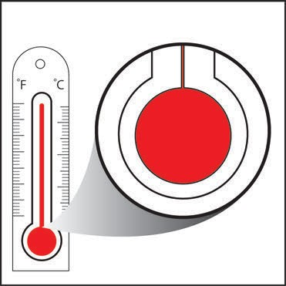**Pregunta para investigar**

¿Qué hace que el líquido de un termómetro suba y baje?

## Materiales para cada grupo

* + Termómetro para el estudiante
  + Lupa
  + Agua fría
  + Agua caliente (aproximadamente a 50 °C)

## Procedimiento

1. *Observa atentamente las piezas de un termómetro.*

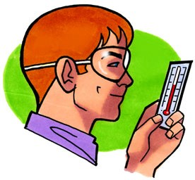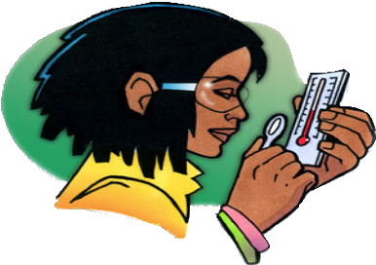

* 1. Observa atentamente tu termómetro. El líquido del interior es probablemente un tipo de alcohol que se ha teñido de rojo.
  2. Para practicar la lectura de la temperatura en grados Centígrafos, mantén los ojos al mismo nivel que la parte superior del líquido

rojo. ¿Cuál es la temperatura?

* 1. Utiliza una lupa para mirar atentamente el termómetro desde la parte delantera y desde el lateral. Observa el bulbo y el tubo delgado que contiene el líquido rojo.
  2. Coloca el pulgar o el dedo sobre el bulbo y comprueba si el líquido rojo se mueve en el tubo delgado.

1. 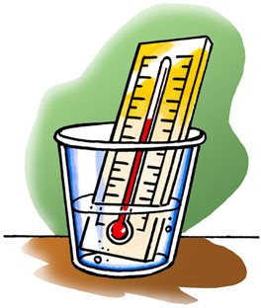*Observa el líquido rojo en el termómetro cuando se caliente y enfríe.*
2. Coloca el termómetro en agua caliente y observa el líquido rojo. Mantenlo en el agua caliente hasta que el líquido deje de moverse. Registra la temperatura en grados Centígrados.
3. A continuación, coloca el termómetro en agua fría. Mantenlo en el agua fría hasta que el líquido deje de moverse. Registra la temperatura en grados Centígrados.

## Resultados esperados

El líquido rojo sube en agua caliente y baja en agua fría. Los alumnos tendrán la oportunidad de relacionar estas observaciones con una explicación, a nivel molecular, de por qué el líquido se mueve como lo hace.

Si tienes tiempo, puedes hacer que los alumnos elijan una temperatura

entre la temperatura del agua fría y del agua caliente, e intenten luego

combinar una cantidad de agua caliente y fría para lograr esa temperatura en una

prueba. Ellos pueden ver lo cerca que pueden acercarse.

## Registra y comenta las observaciones de los alumnos.

Después de la actividad, da tiempo a los alumnos para que registren sus observaciones respondiendo a las siguientes preguntas en la hoja de actividades. Una vez que hayan respondido las preguntas, comenta sus observaciones en grupo.

1. Basándote en lo que sabes sobre la forma en que las moléculas se mueven en líquidos calientes, explica por qué el líquido del termómetro sube cuando se calienta.
2. Basándote en lo que sabes sobre la forma en que las moléculas se mueven en líquidos fríos, explica por qué el líquido del termómetro baja cuando se enfría.
3. ¿Por qué crees que el tubo que contiene el líquido rojo es tan fino?
4. ¿Cuál crees que es el propósito del tubo exterior más grande?

Cuando se calientan, las moléculas del líquido rojo dentro del termómetro se mueven más rápido. Este movimiento compite con las atracciones que las moléculas tienen entre sí y hace que las moléculas se extiendan un poco más lejos. No tienen otro lugar al que ir más allá del tubo. Cuando el termómetro se coloca en agua fría, las moléculas se ralentizan y sus atracciones las acercan un poco entre sí, haciéndolas descender por el tubo. El líquido rojo está contenido en un tubo muy delgado, por lo que se apreciará una pequeña diferencia en el volumen del líquido. El tubo exterior grande tiene dos propósitos: proteger el tubo interior frágil y actuar como lupa para ayudarle a ver mejor el líquido rojo.

# EXPLICA

## Muestra una animación de las moléculas de líquido en un termómetro a medida que se calientan y enfrían.

***Nota:*** *Las moléculas de alcohol están compuestas de diferentes átomos, pero en el modelo mostrado en la animación las moléculas se representan como esferas rojas simples.*

Muestra la animación del modelo molecular *Calentar y enfriar un termómetro*.   
[www.acs.org/middleschoolchemistry-es/simulations/chapter1/lesson3.html](http://www.acs.org/middleschoolchemistry-es/simulations/chapter1/lesson3.html)

Señala que, cuando el termómetro se calienta, las moléculas se mueven más rápido, se separan ligeramente y se mueven hacia arriba por el tubo. Cuando el termómetro se enfría, las moléculas se mueven más lentamente, se acercan y descienden por el tubo. Ayuda a los alumnos a darse cuenta de que las atracciones que las moléculas del termómetro tienen entre sí permanecen iguales tanto si el termómetro se calienta como si se enfría. La diferencia es que cuando se calientan, las moléculas se mueven tan rápido que el movimiento compite con las atracciones, lo que hace que las moléculas se alejen más y suban por el tubo. Cuando se enfría, el movimiento de las moléculas es más lento y no compite tanto con las atracciones que las moléculas tienen entre sí. Por este motivo, las moléculas del termómetro se acercan y bajan por el tubo.

Pregunta a los alumnos:

## La animación muestra que las moléculas se extienden ligeramente cuando se calientan. ¿Crees que el termómetro también funcionaría si el tubo de líquido rojo fuera más ancho?

Las moléculas se extienden en todas las direcciones cuando se calientan. Si el tubo fuera ancho, las moléculas estarían libres para extenderse lateralmente, así como hacia arriba. En el tubo delgado, las moléculas no pueden moverse muy lejos hacia los lados, por lo que suben. Esto causa una mayor diferencia en la altura del líquido, lo que es más fácil de ver.

## Haz que los alumnos dibujen un modelo molecular para representar las moléculas del líquido en un termómetro.

**Proyecta la imagen *Moléculas en un termómetro*.**[www.acs.org/middleschoolchemistry-es/simulations/chapter1/lesson3.html](http://www.acs.org/middleschoolchemistry-es/simulations/chapter1/lesson3.html)

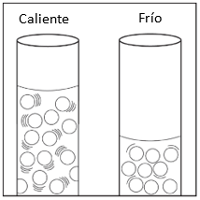En el dibujo, se han agregado líneas para indicar el nivel del líquido en cada tubo. En realidad, no hay línea. La “línea” está formada por moléculas. Los alumnos deben dibujar círculos que representen moléculas hasta la línea dibujada en cada tubo.

Haz que los alumnos utilicen la ilustración proyectada como guía para dibujar un modelo de las moléculas en un termómetro caliente y frío en su hoja de actividades.

La imagen *Termómetro caliente* debe mostrar círculos aleatorios con más líneas de movimiento. Los círculos deben estar un poco más separados que en el termómetro frío.

El *Termómetro frío* debe mostrar círculos aleatorios con menos líneas de movimiento. Los círculos deben estar un poco más juntos que los círculos del termómetro caliente.

# AMPLÍA

## Comenta con los alumnos por qué los termómetros con diferentes líquidos en ellos alcanzan diferentes alturas incluso a la misma temperatura.

**Proyecta la imagen *Diferentes termómetros, igual temperatura*.**

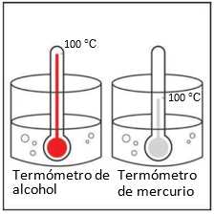[www.acs.org/middleschoolchemistry-es/simulations/chapter1/lesson3.html](http://www.acs.org/middleschoolchemistry-es/simulations/chapter1/lesson3.html)

Diles a los alumnos que esta imagen muestra dos termómetros idénticos en todos los sentidos, excepto que uno tiene alcohol y el otro tiene mercurio. Señala que ambos termómetros se colocan en agua caliente a 100 °C. Se muestran los niveles de alcohol y mercurio.

Pregunta a los alumnos:

## ¿Cómo pueden los líquidos de los termómetros estar a diferentes niveles aunque estén en agua a la misma temperatura?

**Pista: el alcohol y el mercurio son líquidos, pero están hechos de diferentes átomos y moléculas. Usa lo que sabes sobre el movimiento y las atracciones que las partículas de un líquido tienen entre sí para explicar por qué los niveles de alcohol y mercurio en los termómetros son diferentes.**

El principal motivo por el que el nivel de líquido en cada termómetro es diferente es que son sustancias diferentes con diferentes propiedades. Las moléculas que componen el alcohol tienen diferentes atracciones entre sí que los átomos que componen el mercurio. Por lo tanto, calentarlos y enfriarlos hará que se muevan diferentes distancias hacia arriba o hacia abajo en el tubo.

Después de la discusión en clase, pide a los alumnos que escriban su propia respuesta a la pregunta sobre los dos termómetros diferentes en la hoja de actividades.